**Présenter l’entreprise de ses rêves**

**Du côté du français**

* Classez des informations selon des critères
* Renseigner un schéma et le présenter à l’oral

**Du côté du métier**

* Savoir caractériser une entreprise
* Imaginer son insertion professionnelle en entreprise

1. **Découvrir une entreprise idéale**

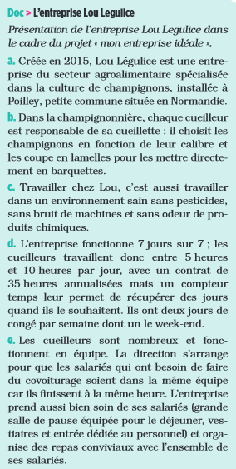

Associez les thèmes des rubriques correspondant à chaque paragraphe, en vous aidant des explications suivantes : *environnement professionnel, relations de travail, identité, métier, temps de travail.*

a. ………………………………..b…………………………

c………………………………….d………………………….

…………………………………….e…………………………

……………………………………

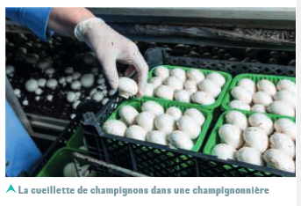

* Repérez dans le texte, à propos de l’entreprise :

Son nom :

Son secteur d’activité :

Un poste de travail :

Les jours d’ouverture :

* Citez plusieurs raisons qui pourraient vous donner envie ou non de travailler dans cette entreprise.

1. **Décrire son entreprise idéale**

Complétez le schéma sur l’entreprise imaginaire que vous rêver d’intégrer

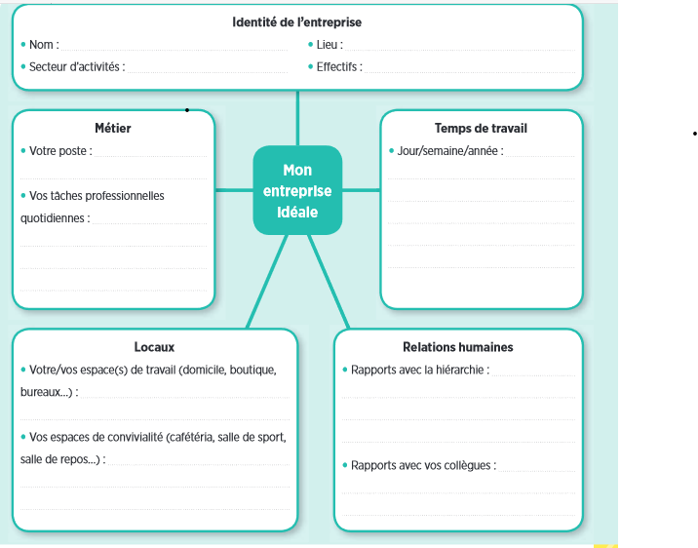

**Imaginer l’avenir de son métier**

**Du côté du français**

* Mobiliser des connaissances sur la littérature d’anticipaion
* Imaginer et raconter une situation professionnelle

**Du côté du métier**

* S’inscrire dans une démarche de recherche et de développement
* Comparez des techniques traditionnelles et des techniques innovantes

1. **Comparez deux images représentant deux époques**

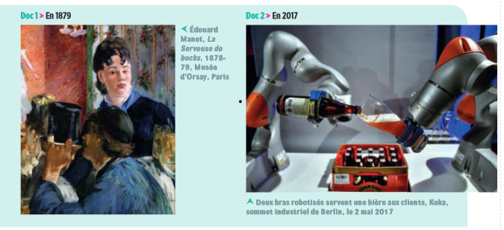

Deux bras robotisés servent une bière aux clients, 2017

Édouard Manet, La Serveuse de bocks, 1878, Musée d’Orsay, Paris

1. Observez ces deux images puis complétez le tableau comparatif

|  |  |  |
| --- | --- | --- |
| **Élément observé** | **1878** | **2017** |
| **Tâche professionnelle** |  |  |
| **Technique utilisée** |  |  |
| **avantages** |  |  |
| **Inconvénients** |  |  |

1. Expliquez l’avenir possible de cette tâche professionnelle.

**2 rédiger une fiche sur les évolutions possibles de son métier**

* **Imaginez les changements professionnels de votre métier dans trente ans.**

|  |  |  |
| --- | --- | --- |
| **Coup de pouce français pour trouver des idées** | **Mon métier** | **Coup de pouce pro pour trouver des idées** |
| Films, romans ou BD que je connais :  ………………………………………………………  ……………………………………………………..  ……………………………………………………..  ………………………………………………………  ……………………………………………………..  ……………………………………………………..  ……………………………………………………..  ……………………………………………………..  ……………………………………………………. | **Tâches professionnelles qui vont évoluer :**  **………………………………………………**  **……………………………………………..**  **……………………………………………….**  **………………………………………………**  **……………………………………………..**  **Nouveaux outils et nouveaux gestes professionnels :**  **……………………………………………….**  **………………………………………………**  **……………………………………………….**  **Avantages et inconvénients de ces évolutions :**  **……………………………………………….**  **………………………………………………**  **……………………………………………….** | **Évolutions actuelles dans mon métier :**  **…………………………………………**  **…………………………………………**  **…………………………………………**  **…………………………………………**  **…………………………………………**  **…………………………………………**  **…………………………………………**  **…………………………………………**  **…………………………………………**  **…………………………………………**  **…………………………………………**  **…………………………………………** |

1. **Racontez une journée de travail dans 30 ans**

Rédigez un court paragraphe racontant un moment d’une journée de travail que vous vivrez dans trente ans. Inspirez-vous des recherches que vous avez faites.

